<不走人蔘+保肝>搭長榮玩韓國嗨一夏～季節採果樂～採藍莓體驗、普羅旺斯村、蘇來濕地生態公園、香草樂園、恩平韓屋村、首爾明洞五天（獨家特別入住露營車）【長榮航空、桃園直飛】
韓式美食饗宴:韓式辣炒豬肉+菜包飯套餐.韓式家常飯營養套餐.國民美食～部隊火鍋.韓式炸醬麵（每人一碗）.馬鈴薯燉豬骨湯.韓式烤肉吃到飽.李宇哲養身人蔘雞等

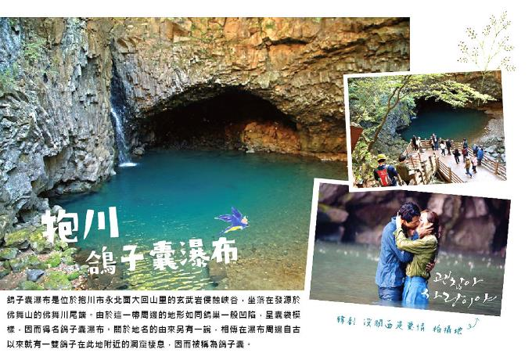
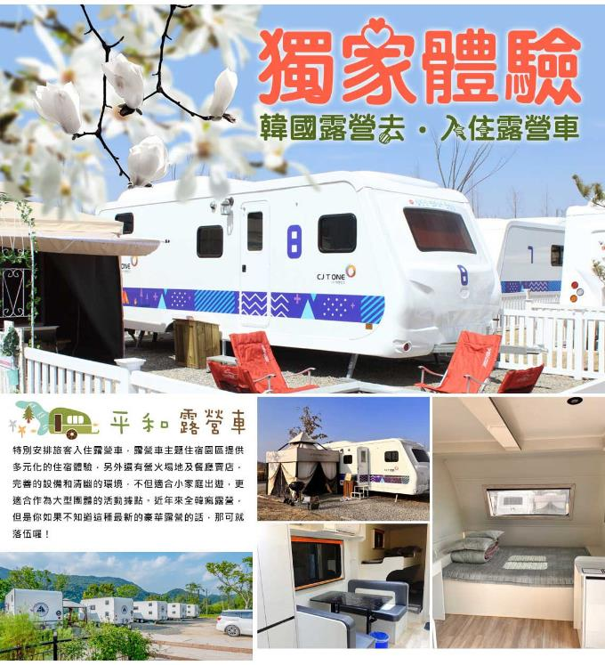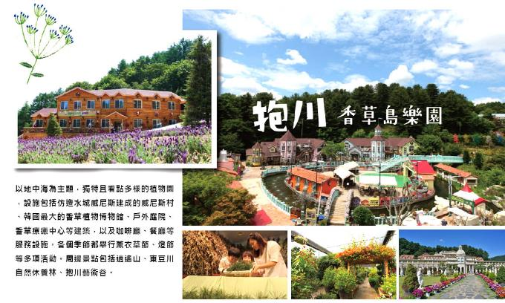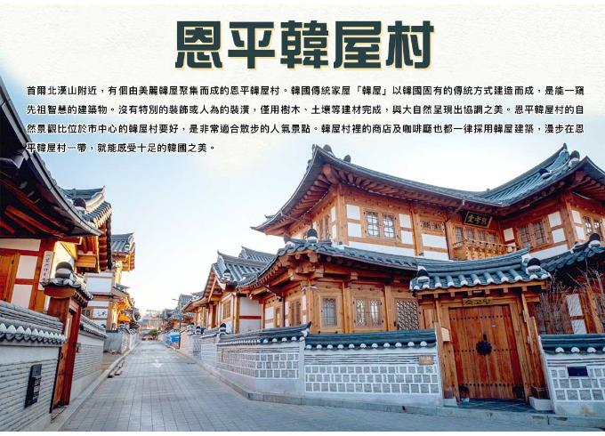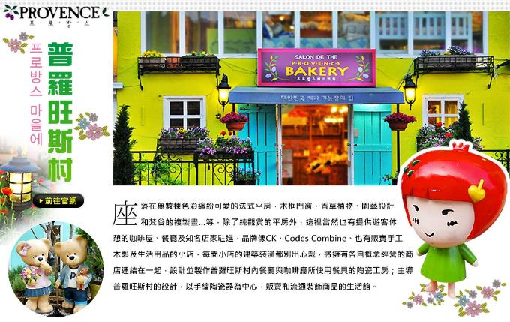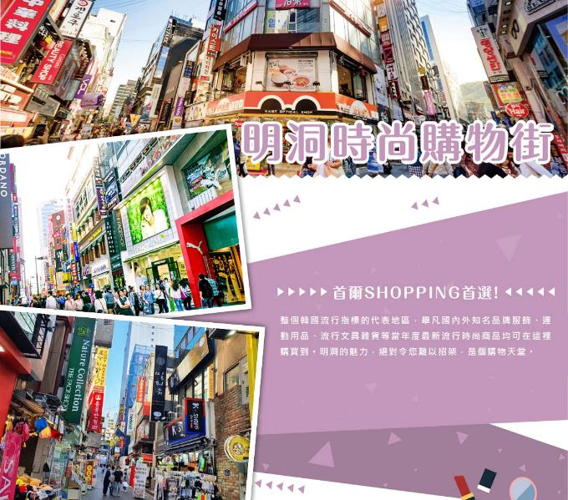
行程內容
第  1  天 | 桃園機場→仁川機場→入住飯店 TPE/ICN BR160 15：15～18：45  今日於桃園國際機場集合後，由專業人員為您辦妥登機手續，搭乘客機飛往仁川，到達韓國由專業的導遊帶領各位貴賓開始韓國歡樂之旅。
第  1  天 | 早餐：XXX 中餐：XXX 晚餐：機上套餐+韓式炸醬麵（每人一碗）
第  1  天 | 住宿： 仁川滿月飯店 或 AIR SKY HOTEL 或同級
第  2  天 | 季節採果樂～採藍莓體驗（邊採邊吃+另外包裝300g帶走）→邂逅韓版南法的浪漫風情～普羅旺斯村→南北韓交界處～臨津閣觀光地+DMZ纜車→入住露營車～夜晚放鬆心情”看著營火放空”  【普羅旺斯村】座落在無數棟色彩繽紛可愛的法式平房，木框門窗、香草植物、園藝設計和梵谷的複製畫…等，試圖用法式鄉村風的元素營造出法普羅旺斯的氛圍，雖然 少了原汁原味的自然風光，也不能說完全貼近普羅旺斯的原貌，但卻像是身處於印象派畫家用鮮豔色筆所點綴出來的童話王國。  【DMZ非武裝地帶】這是於1950年6月25日韓戰爆後，1953年7月27日，戰場終於獲得寧靜，戰爭結束後，北韓、中國與美國等16國聯合軍在板門店簽署《停戰協議》，簽署停戰協定後，南北雙方各向後撤退2公里形成了這一寬4公里，東西長250公里的地區被稱為非軍事區。  【韓國特色露營車體驗】露營車主題住宿園區提供多元化的住宿體驗，另外還有營火場地及餐廳賣店，完善的設備和清幽的環境，不但適合小家庭出遊，更適合作為大型團體的活動據點。近年來全韓瘋露營，但是你如果不知道這種最新的豪華露營的話，那可就落伍囉！所以特別安排旅客入住全新的CARAVAN露營車，露營當天也讓旅客體驗炭火烤肉、火烤棉花糖體驗，星空下邊看星星邊享用全家溫馨共享BBQ，每部露營車都能跟大自然來個近距離接觸。
第  2  天 | 早餐：飯店內用餐 中餐：韓式家常飯營養套餐 晚餐：馬鈴薯燉豬骨湯+道地小菜
第  2  天 | 住宿： 獨家超夯露營車 或同級
第  3  天 | 韓國最長的懸索橋～Y型吊橋→韓劇最愛的拍攝地～鴿子囊瀑布→韓劇<月之戀人:步步驚心>拍攝地～抱川藝術谷（含單程單軌列車）→欣賞水庫風景～古色古香韓屋咖啡廳（每人一杯咖啡或飲料）→全世界第一個香草植物博物館～香草島樂園夜景→飯店  【抱川鴿子囊瀑布】鴿子囊瀑布是位於抱川市永北面大回山里的玄武岩侵蝕峽谷，坐落在發源於佛舞山的佛舞川尾端。由於這一帶周邊的地形如同鴿巢一般凹陷，呈囊袋模樣，因而得名鴿子囊瀑布。關於地名的由來另有一說，相傳在瀑布周邊自古以來就有一雙鴿子在此地附近的洞窟棲息，因而被稱為鴿子囊。  【抱川藝術谷Art Valley】原為廢棄的花崗岩採石場，1990年代中後期停止生產，為避免廢置對於環境造成的破壞，2009年這裡成為韓國首座環境再利用的複合性文化藝術空間。天鑄湖，還記得《步步驚心-麗》，IU從現代進入古代的那個場景，就是在這拍攝的!一直到最近收視破表話題十足的《藍色大海的傳說》，由長腿歐巴李敏鎬和很有戲的姊姊全智賢演出的古代的場景也是在此取景。  【香草樂園（夜間燈光秀）】位在京畿道抱川市的香草島樂園是知名韓劇、韓綜「製作人」與「Running Man」的拍攝地，是韓國最大規模室內香草植物園，在這除了可以看到多達數百種的香草植物外，更有戶外庭園、香草博物館與生活香草展示館供旅客參觀。而重頭戲夜燈慶典，更是來香草島樂園不能錯過的喔！註：燈光秀視天候因素而定。
第  3  天 | 早餐：韓國泡麵+雞蛋 中餐：韓式辣炒豬肉+菜包飯套餐 晚餐：烤肉吃到飽+季節小菜
第  3  天 | 住宿： 仁川滿月飯店 或 AIR SKY HOTEL 或同級
第  4  天 | 別墅豪宅韓屋村～恩平韓屋村→潮流彩妝城→韓國傳統文化體驗館（DIY米果+韓服體驗）→時代潮流聚集地～明洞鬧區  【恩平韓屋村】恩平韓屋村建於2014年，是首都圈附近規模最大的韓屋建築用地。這裡的韓屋全是新建的，可見許多傳統茶屋跟甜點。  【首爾明洞】整個韓國流行指標的代表地區，舉凡國內外知名品牌服飾、運動用品、流行文具雜貨等當年度最新流行時尚商品均可在這裡購買到。明洞的魅力，絕對令您難以招架，是個購物天堂。
第  4  天 | 早餐：飯店內用餐 中餐：國民美食～部隊火鍋+季節小菜 晚餐：方便逛街,敬請自理
第  4  天 | 住宿： 仁川滿月飯店 或 AIR SKY HOTEL 或同級
第  5  天 | 蘇來濕地生態公園（足浴體驗+韓劇<和遊記>拍攝地～網美風車）→韓劇<鬼怪>拍攝地～濟物浦俱樂部→仁川開港博物館→仁川機場→桃園機場 ICN/TPE BR159 19：45～21：25  【蘇來濕地生態公園】仁川蘇萊濕地生態公園充滿了異國風情。尤以3座風車，令人彷彿置身荷蘭，展現與首爾或其他市區截然不同的魅力。整個公園佔地面積350萬平方米。其中，以廢棄鹽田為中心的66萬平方米的空間開園於1999年6月。這裡的生態展示館是在鹽田倉庫的基礎上改建而成的，館內展示著百脈根、海棠花等鹽生植物的照片以及制鹽場景、蘇萊浦口的照片。2001年4月，濕地公園進行了生態學習空間擴張工程，分別建造了公園諮詢館、生物壁畫館、自然能源體驗館、仁川第21宣傳館、仁川環境NGO活動情況館。  【濟物浦俱樂部】濟物浦俱樂部建於1901年，是開港期為了促進居住在仁川的美國·英國·德國·法國·俄羅斯及其他外國人與少數的中國·日本人之間的交流，特意興建的社交場所。俱樂部整體為兩層樓高的建築，屋頂以白鐵覆蓋，內部設有社交室、圖書室、撞球臺等，另外還有網球場。1914年，隨著外國人居住的各國租界被廢除，濟物浦俱樂部也被改為日本在鄉軍人會館、夫人會館，光復後則被美軍接手使用。1953年至1990年，這裡被用做仁川市立博物館；1990年至2006年，則改為仁川文化院。於2007年，才重新誕生為濟物浦俱樂部，呈現今日之面貌。  【仁川開港博物館】開港博物館為以前的朝鮮銀行，這裡以仁川開港為切入點，向人們介紹仁川與韓國的近代史。
第  5  天 | 早餐：飯店內用餐 中餐：李宇哲養身人蔘雞+季節小菜 晚餐：機上套餐
第  5  天 | 住宿： 溫暖的家

注意事項
《成團人數》
- 本行程最低出團人數16人以上（含），最多為42人以下（含），台灣地區將派遣合格領隊隨行服務。
《行程費用不包含以下項目》
- 售價不含全程領隊、導遊及司機之服務費，每人每日300元台幣。
- 個人新辦護照費用。
- 旅遊平安保險及旅遊不便險。
- 若於韓國確診時之隔離飯店及相關車資等費用。
- 返台檢疫要求之檢測、隔離飯店及相關車資等費用。
- 純係私人之消費：如行李超重費、自購商品、飲料酒類、洗衣、電話、電報及私人交通費。
- 若為一位大人 或 一位大人帶一位嬰兒報名參加，或需求單人入住一間房，需加收單房差。
- 一經確認後如個人因素取消或被拒絕入境韓國，將無法申請退費。
- 團體旅責險不包含當地染疫後的所有醫療費用。
《參團須知與相關提醒》
- 以上行程僅供參考，正確之行程內容、班機時間、降落城市及住宿飯店，請以行前說明會資料為準。
- 團體若為特殊拜會團、會議參展團、學生團體，不適用於本行程之報價，需另行報價。
- 本行程恕不接受韓籍旅客及其家屬參團;當地參團須提供來回電子機票，恕不接受於韓國打工度假及工作者參團。
- 特殊規定如下：參加本行程若逢以下條件限定，費用需另計：
A.此行程報價限持中華民國護照散客參團適用，整組包團、參展團、會議團、學生團等特殊團體需另行估價，詳情請洽詢您的服務人員。旅客若提供或隱瞞不實資料經查明屬實，本公司有權拒收訂單，此為維護雙方誠信及旅遊品質，造成不便之處，敬請見諒。
B.學生及外籍人士（不含韓國籍），單持一本外國護照者，每人需加收NTD6,500元。
C.單筆訂單不足24歲及65歲以上報名人數不可超過半數，若超過半數則價格另議～請洽業務人員。
D.此行程報價僅適用於正常之散客報名，如遇特殊團體則團費需另計～請洽業務人員。
- 本行程設定為團體旅遊行程，故為顧及旅客於出遊期間之人身安全及相關問題，於旅遊行程期間，恕無法接受脫隊之要求；若因此而無法滿足您的旅遊需求，建議您另行選購團體自由行或航空公司套裝自由行，不便之處，尚祈鑒諒。亦不接受單幫客，僅能接受持台灣護照之旅客參團，持非台灣護照者，請洽業務人員另行報價確認。
- 本團體行程景點若客人不參加者，視為自動棄權，恕無法退費，本產品報價中所含景點門票等均按旅行社扣價核算，旅客不再享受其他折扣與優惠，亦不另行退還差價。
- 為考量旅客自身之旅遊安全並顧及同團其它團員之旅遊權益，年滿70以上及行動不便者之貴賓須有同行家人，方始接受報名，不便之處，尚祈鑑諒。
- 韓國因響應環保減少廢氣、汽機車、大型車停車超過3分鐘即須熄火關閉引擎，否則將會記點罰款，故司機會等客人上車後再開引擎及空調，請見諒！

